Ende des Kalten Krieges: 1980–89 – kein Ende des Kalten Krieges

Kapitel 2: Afghanistan

Vortrag für Lehrkräfte
Die sowjetische Besetzung Afghanistans, 1979 – 1989

Die folgenden Informationen sind als Vortrag für Lehrkräfte gedacht, entweder im Nachgang zur Quelleninterpretation oder auch als deren Begleitung. Sie können dazu die Folien auf Seite 2 auflegen. Die Schülerinnen und Schüler sollen sich Notizen nehmen aufgrund des Strukturschemas Seite 3. Diese können Sie je nach Fähigkeit der Klasse noch überprüfen anhand einer «Lösung» auf Seite 4.
Alternativ können Sie den folgenden Text auch direkt als Lesetext einsetzen; er ist in der Sprache so gehalten, dass er verständlich sein sollte.
Am 28. April 1978 putschte die kommunistische Partei Afghanistans gegen den Prinzen und Staatspräsidenten Daud – genau 14 Jahre später, am 28. April 1992 marschierten die Mujahedins in der Hauptstadt Kabul ein. Der Krieg in Afghanistan begann und endete also als Bürgerkrieg, der aber nur «dank» der Supermächte so lange dauerte und so viele Opfer kostete. Wir konzentrieren uns hier auf die internationale Sicht.
Mohammed Daud (1909–1978) hatte 1973 seinen Schwager König Mohammed Sahir (1914–2007) gestürzt und aus Afghanistan eine Republik gemacht, deren Staatspräsident er wurde. Er versöhnte sein Land mit Pakistan und näherte es dem Westen an. Das wollte die sowjetische Führung nicht zulassen und veranlasste die Kommunistische Partei Afghanistans am 28. April zu einem Putsch; Daud wurde getötet. Aber die Kommunisten konnten sich ohne Unterstützung nicht lange an der Macht halten. Ein Bürgerkrieg brach aus, und am 25. Dezember 1979 marschierten sowjetische Truppen in Afghanistan ein.
Für die Sowjetunion war Afghanistan aus drei Gründen wichtig: Von dort aus konnten ihre Kampfflieger auch in die Golfregion gelangen und dort die Erdölproduktion für den Westen und damit diesen selbst lahmlegen. Ferner wollte die Sowjetunion verhindern, dass sich an ihrer Südgrenze radikale islamistische Regimes ausbreiteten und die sowjetkommunistische Ideologie in Frage stellten. Und schliesslich wollte sie einer Ausdehnung des chinesischen Einflusses Richtung Westen zuvorkommen.

Besetzung und Besatzung
«Es ist nicht schwierig, Afghanistan zu erobern, aber es ist schwierig, es unter Kontrolle zu halten», hatte hundert Jahre vorher der König von Afghanistan, Emir Abdurrahman (1880–1901) gesagt. Tatsächlich erleichtern die Aufsplitterung des Landes in verschiedene Stammesgebiete und die breiten Täler rund um das Hindukusch-Gebirge den Vormarsch einer modernen Armee. Aber zur Hauptsache besteht Afghanistan aus Gebirgen und schwer zugänglichen Tälern darin. Hierhin zogen sich die Gegner der Kommunisten und der Sowjetunion zurück. Aus vielen Volksstämmen schlossen sie sich unter der Bezeichnung «Mujahedin» («Kämpfer im Heiligen Krieg», «Dschihad», für die Ausbreitung des Islam) zusammen. Diejenigen im Süden des Landes wichen oft auf pakistanisches Gebiet aus und stellten sich unter die Führung von Gulbuddin Hekmatyar. Hier erhielten sie Unterstützung vom pakistanischen und US-Geheimdienst. Im Norden kämpfte die Nordallianz unter Ahmad Schah Massoud vom unzugänglichen und nie eroberten Pandschir-Tal aus.

Krieg ohne Sieg
Wenn die USA hoffte, dass die Sowjetunion nun ihr Afghanistan hätte [Brzezinski im Interview in der anderen Quelle], so bekam sie Recht: Die Sowjetarmee stand einer Guerillaarmee gegenüber, die sie nur mit dem massenhaften Einsatz von Napalmbomben, mit Überfällen und Beschiessungen aus Helikoptern und vor allem mit dem Abwurf von unzähligen Personenminen bekämpfen konnte – ohne zwischen Kämpfern und Zivilpersonen zu unterscheiden. Rund 700'000 Menschen, jeder 20. in Afghanistan, sind heute wegen einer Minenverletzung invalid. Ähnlich wie in Vietnam funktionierte die Zusammenarbeit der afghanischen und der sowjetischen Armee nicht – die Afghanen mochten nicht für das unbeliebte Regime kämpfen und schon gar nicht zusammen mit dem Besatzer. So erlebte auch die bisher unbesiegte Sowjetarmee einen Krieg, den sie nicht gewinnen konnte.

Wieder Bürgerkrieg
Als die Sowjetunion sich 1989 aus Afghanistan zurückzog, eroberten die Mujahedins von Norden und Süden her das Land zurück. Aber nun, 1992, gerieten sich die beiden siegreichen Kriegsherrn, Hekmatyar und Massoud, in die Haare um die Vorherrschaft. Und davon profitierte eine dritte Kraft, die noch radikaleren Taliban in Kandahar. 1995 besiegten sie die in sich zerstrittenen Mujahedins und errichteten einen islamistischen Staat, welcher der Terrororganisation Al Qaida Quartier gewährte und nach dem 11. September 2001 von den USA angegriffen und zerschlagen wurde.

Folienvorlage
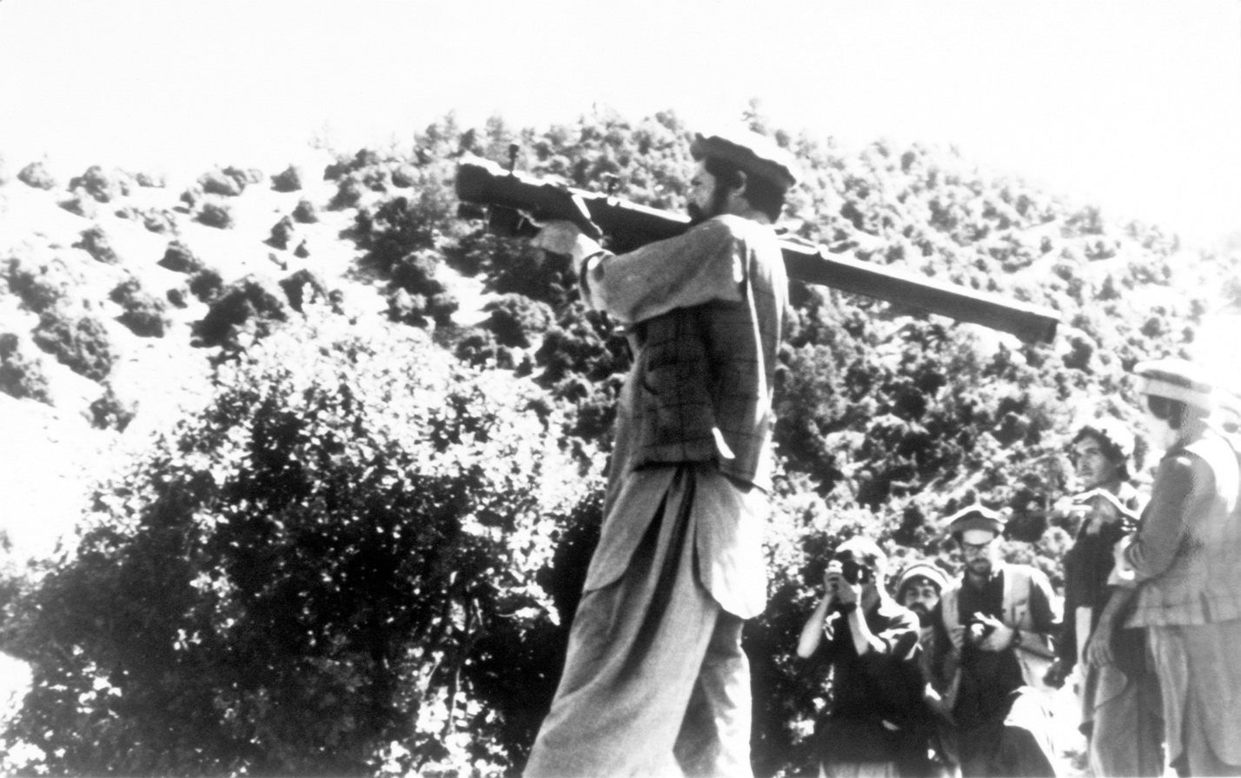

Ein Mujahedin-Kämpfer demonstriert einen portablen Raketenwerfer zum Kampf gegen Helikopter. Wikimedia Commons

Der Krieg in Afghanistan

Zeichne die erhaltenen Informationen in die Tabelle und die Karte ein:
Zeit:

intern. Krieg
Bürgerkrieg

Jahr | 1978 | 19.. | 19.. | 19.. | 19.. | 2001

Raum:

weitere Notizen:

Erläuterungen und Lösungen

Aus dem Bild kann folgendes herausgearbeitet werden:
- Die Mujahedin wurden durch Helikopter bedroht und wehrten sich mit Raketenwerfern.
- Die Mujahedin erhielten Waffen von Pakistan und den USA
- Sie kämpften in traditioneller Kleidung, waren nicht uniformiert. So konnte sie in der Bevölkerung untertauchen; allerdings wurde diese in den Krieg hineingezogen
- Die Mujahedin führten auch einen Krieg in den Medien: die Aufnahme ist inszeniert (siehe Fotograf im Hintergrund) und soll den Kampf unter dem Motiv «David gegen Goliath» darstellen.

intern. Krieg |  | sowj. Besatzung |  |  |  | USA
Bürgerkrieg |  | Mujahedin – komm. Regime | Hekmatyar-Massoud | Taliban-  Mujahedin
Jahr | 1978 | 1979 | 1989 | 1992 | 1995 | 2001

Die Karte ist auch auf der Plattform abrufbar. Auf der nächsten Seite als Kopiervorlage ohne Farbe.

intern. Krieg |  | sowj. Besatzung |  |  |  | USA
Bürgerkrieg |  | Mujahedin – komm. Regime | Hekmatyar-Massoud | Taliban-  Mujahedin
Jahr | 1978 | 1979 | 1989 | 1992 | 1995 | 2001

